МИНОБРНАУКИ РОССИИ
Санкт-Петербургский государственный
электротехнический университет
«ЛЭТИ» им. В.И. Ульянова (Ленина)
Кафедра МОЭВМ

отчет
по лабораторной работе №4
по дисциплине «WEB-программирование»
Тема: УЧАСТИЕ В АУКЦИОНЕ КАРТИН

Студент гр 8382 |  | Мирончик П.Д.
Преподаватель |  | Беляев С.А.

Санкт-Петербург
2020
Цель работы
Изучение возможностей применения jQuery UI для создания интерфейса пользователя, обработки ошибок, ведение журналов ошибок, реализация взаимодействия приложений с использованием web-сокетов, применение статического анализатора Flow, освоение инструмента сборки WebPack и организации модульного тестирования web-приложений с использованием Mocha.

Ход работы.
Исходный код проекта можно найти на https://github.com/Pavel-by/lr4
В ходе работы было реализовано приложение, позволяющее принять участие в аукционе картин. Пользователи могут делать ставки и покупать таким образом картины. Каждый пользователь видит список картин и их состояния, а также информацию о своем аккаунте и о продаваемой в данный момент картине.
В проекте использовалась библиотека Socket.io для реализации преедачи данных через сокеты, jQuery и Uikit на клиенте для отображения интерфейса пользователю, mongobd в связи с mongoose для работы с данными на сервере, WebPack, Flow, babel, gulp для сборки проекта и анализа кода, Mocha для его тестирования.
Написаны следующие страницы:
Авторизация:
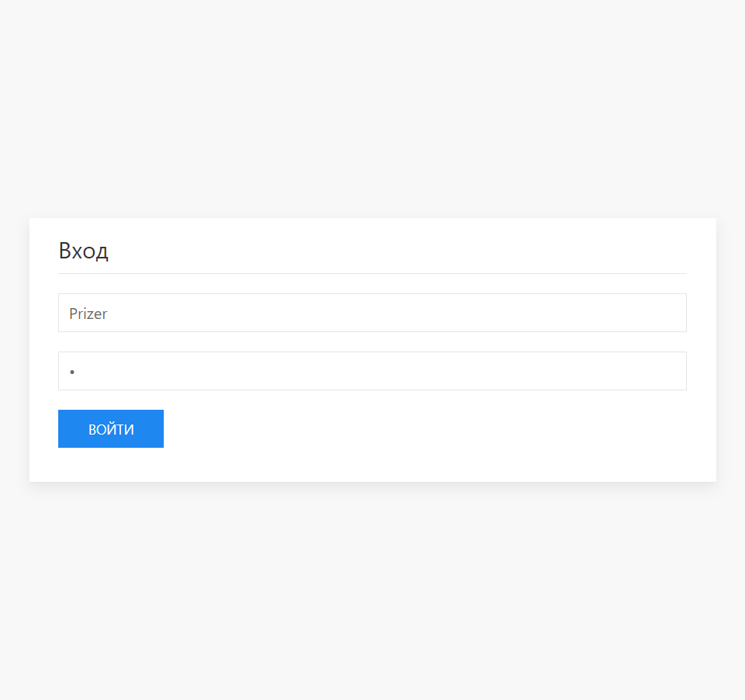

Страница администратора:
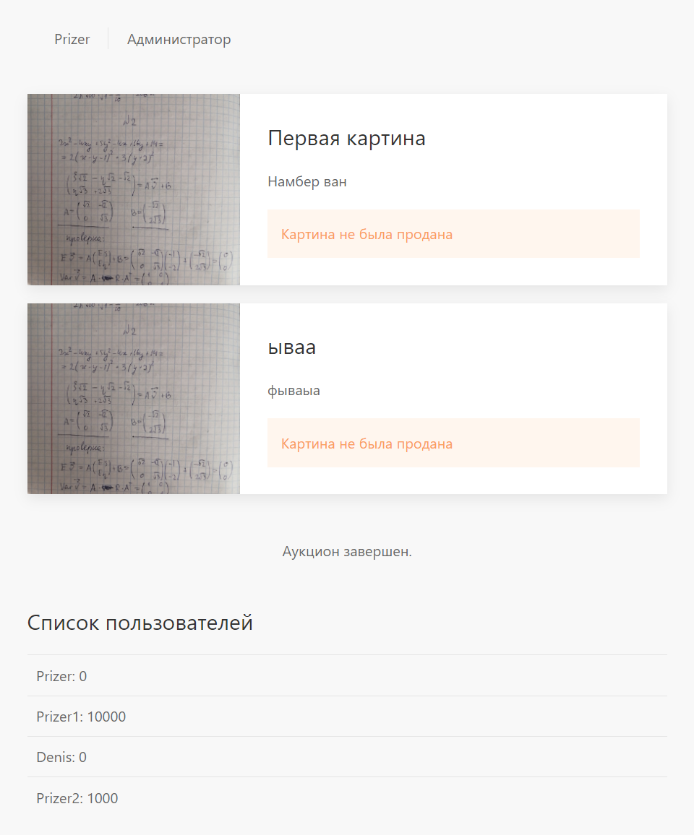

а также страница участника аукциона
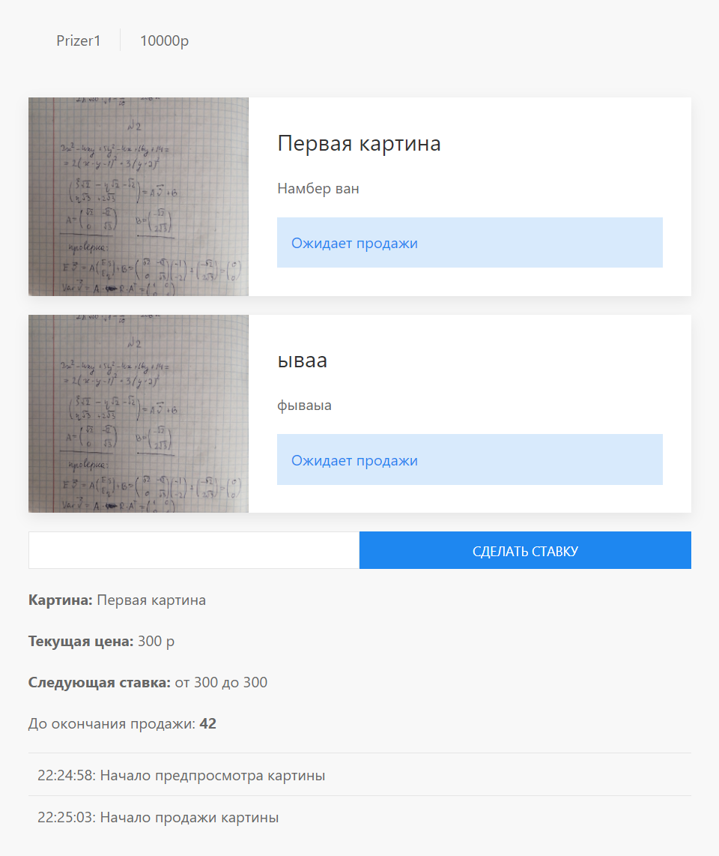

Вывод
В четвертой лабораторной работе были отработаны навыки использования express, babel, gulp, mongo, изучены способы передачи данных между клиентом и сервером через web-сокеты, способы тестирования кода, добавления типизирования, сборки объемных файлов через webpack.

